平山中学2015年秋季高一年级期中考试政治科试卷
满分100分，考试时间：90分钟 

一．最佳选择题（每小题2分，共60分）
看图片，回答1-5题。
1．此次张学友1/2世纪宜宾演唱会总共有一万六千多个座位。票价从180元人民币到1888元人民币不等。某外国人Shimiss花了580元买一张入场票进入了演唱会现场，感悟那热烈的场面。材料中，人民币执行的职能依次是
A．流通手段、价值尺度 B．流通手段、世界货币
C．价值尺度、流通手段 D．价值尺度、世界货币
2．对于Shimiss而言，张学友现场唱的歌曲
A．是商品，因为它满足了Shimiss的需要
B．不是商品，因为它是无形的
C．是商品，因为它既是劳动产物，又用于交换
D．是商品，因为它凝结了人类劳动
3．对于Shimiss而言，花580元人民币听张学友现场演唱会，从消费目的看，属于
A．生存资料消费 B．钱货两清消费
C．享受资料消费 D．劳务消费
4．Shimiss之所以能够花580元人民币去听近三个小时的演唱会，主要的客观原因是
A．我国经济发展水平 B．Shimiss的收入水平
C．演唱会的价格水平 D．Shimiss的消费观念
5．演唱会的举办，促进了荧光棒、望远镜等商品的销售和使用。从经济生活知识角度看，这是因为演唱会与荧光棒、望远镜
A．在一定条件下可以成为互补品 B．在一定条件下可以成为替代品
C．都是演唱会的必需品 D．都符合消费者物美价廉的消费心理
以下是一年来美元与人民币汇率变化情况
时间 | 美元 | 人民币
2013年4月2日] | 100 | 610.87
2014年11月4日 | 100 | 614.25
据此回答6—7题。
6．上述变化情况表明
A．外汇汇率降低，美元币值下降，人民币币值上升
B．外汇汇率升高，美元币值上升，人民币币值下降
C．外汇汇率降低，美元币值上升，人民币币值下降
D．外汇汇率升高，美元币值下降，人民币币值上升
7．上述变化可能带来的影响有
①我国公民出国留学的成本上升 ②单位人民币的购买力上升
③提高我国出口商品的竞争力 ④海外对华投资下降
A．①③ B．②③ C．①② D．③④
8．企业在市场竞争中要采用先进的生产技术，不断提高劳动生产率。这是因为
A．产品技术含量的高低决定价格的高低
B．企业降低劳动消耗可以减少社会必要劳动时间
C．减少个别劳动时间能够形成价格优势
D．采用先进技术能提高产品质量和价值量
9．近年来，航空公司为争抢客源，实行机票打折优惠。2014年国庆黄金周后，在竞争最激烈的某航线上，特价机票甚至低于高铁的票价，使得不少原打算坐火车出行的人改乘飞机。这种现象说明
A．价格是由需求决定的
B．价格是受消费者制约的
C．在互为替代关系的两种商品中，消费者对现实商品的需求，受二者价格变动的影响
D．消费者对商品的选择，受服务质量的影响
10、近年来，原油价格持续上涨。巴西乙醇汽油的使用在不断增加，已经成为世界上第一大生物燃料乙醇生产国。高油价推动乙醇燃料的生产与使用表明
①价格变动可以调节生产，对生产经营有重要影响
②价格决定生产，某种商品价格越高，从事该商品的生产越少
③一种商品价格上升，消费者将增加对该商品的替代品的需求
④某一种商品价格的提高，会使这种商品的互补商品的需求量增加。
A．①② B．②③ C．③④ D．①③
11. 2010年某国生产甲种商品100万件，每件商品的价值量为6元。如果2011年该国生产甲种商品的劳动生产率提高20%，其他条件不变，则该国每件甲种商品的价值量是
A．6元 B．5元 C．4元 D．.8元

12．甲说：“谢天谢地，我的购房贷款申请终于被批准了。”乙说：“好不容易，我多年积蓄的钱终于够买一套房子了。”对话说明
A．甲的消费方式优于乙的消费方式 B．乙的消费方式优于甲的消费方式
C．在买方市场条件下应适当鼓励甲的消费方式
D．在买方市场条件下应适当鼓励乙的消费方式
13．姚明代言保健品“汤臣倍健”， 刘翔代言的广告有耐克、可口可乐、伊利……商家利用体育明星推销产品，主要是利用了消费者的
A．从众心理 B．求异心理 C．攀比心理 D．求实心理
近年来，我国的消费结构发生了重大变化，城市居民和部分农民的耐用消费品的档次普遍出现了升级换代。据此回答14——15题。
14．能反映我国居民的恩格尔系数和消费结构发生变化的是
A．居民收入的增长 B．食品在消费支出中的比重下降
C．社会消费品零售总额的增加 D．国家经济的大发展
15．居民消费品档次的升级换代
A．表明家庭消费逐步向享受型消费转变 B．体现了生产对消费的反作用十分巨大
C．是居民消费水平提高的表现 D．意味着我国已经全面实现小康

16．北京市下调公交车车票价格，乘坐公交车的人次增加，能够正确反映这一变化的图形是
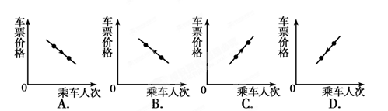
17．经济学家发现:工作不稳定的人比有着稳定工作的人有更高的储蓄愿望.这是因为
A．前者比后者更崇尚物质生活享受 B．未来收入预期影响消费水平
C．过去的收入水平影响消费水平 D．当前的消费水平影响收入水平
18．将寿命到期的废旧电池集中送到专业厂家回收处理，实现了资源循环利用，减少污染。这一模式
①有利于引导人们保护环境、绿色消费 ②有利于促进人与自然的和谐
③符合建设生态文明的要求 ④能够消除资源短缺现象
A．①②③ B．②③④ C．①③④ D．①②④
19．自从彩电、冰箱、洗衣机在城市普及后，城市消费进入了新一轮消费升级的储备期，需要有新的一代“领航产品”的出现，才能带来新的消费热点。这里体现的经济学道理是
A．生产决定消费，没有生产就没有消费
B．消费反作用于生产，消费是生产的动力
C．新的消费热点能带动新的产业的出现和成长
D．消费是生产的目的，没有消费就没有生产
20．我国的基本经济制度是公有制为主体，多种所有制经济共同发展。对“公有制为主体”的正确理解是：
A．公有制在各个经济领域必须占支配地位
B．在混合所有制经济中，公有制成分必须保持在50％以上
C．公有制在各个地方都必须保持量和质的优势
D．公有资产在社会总资产中占优势，国有经济要控制国民经济命脉
21．我国新成立的三沙市拥有丰富的海洋资源，为有效推进三沙市的旅游、渔业资源开发和海洋环境保护，下列可行的措施有
①允许当地渔民成立合伙企业有偿开发岛礁，对相关经营活动承担无限连带责任
②通过成立股份有限公司发行股票筹措资金，以海洋环境保护为公司经营目的
③某渔民出资人民币10万成立有限责任公司，并以出资额为限对公司承担责任
④成立旅游开发公司，并由其制定环保条例，积极承担社会责任
A．①② B．①③ C．③④ D．②④
22．作为闻名遐迩的民营企业——红豆集团有着严密的组织形式和完善的组织结构，你认为下列选项属于红豆集团有限公司执行机构的是
A．股东大会 B．董事会 C．总经理 D．监事会
23．红豆集团成立至今已吸纳了2万名员工，人均年收入达12000元，2005年安置劳动力占企业所在地的六分之一，上缴税金占地方财政收入的近一半。这表明
A．非公有制经济是我国社会主义市场经济的重要组成部分
B．民营经济在吸收劳动者就业，增加劳动者个人收入和国家税收上发挥重要作用
C．红豆集团在当地社会总资产中占优势，体现了控制力
D．我国坚持以公有制为主体、多种所有制经济共同发展的基本经济制度
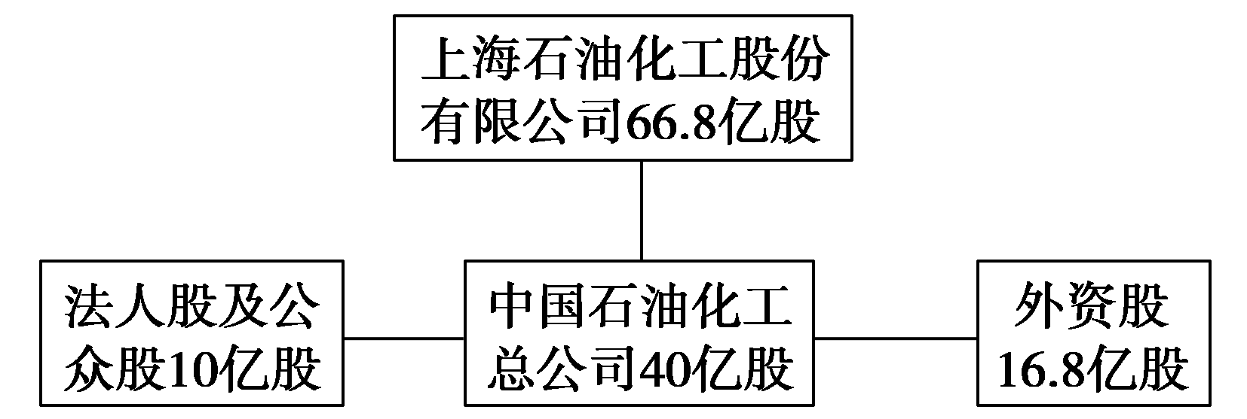
24．下图表明上海石油化工股份有限公司是
①具有明显公有性的股份制
②扩大了公有资本的支配范围
③增强了公有制的主体地位
④国有资产在社会总资产中占优势
A．①②③ B．①②④
C．②③④ D．①③④
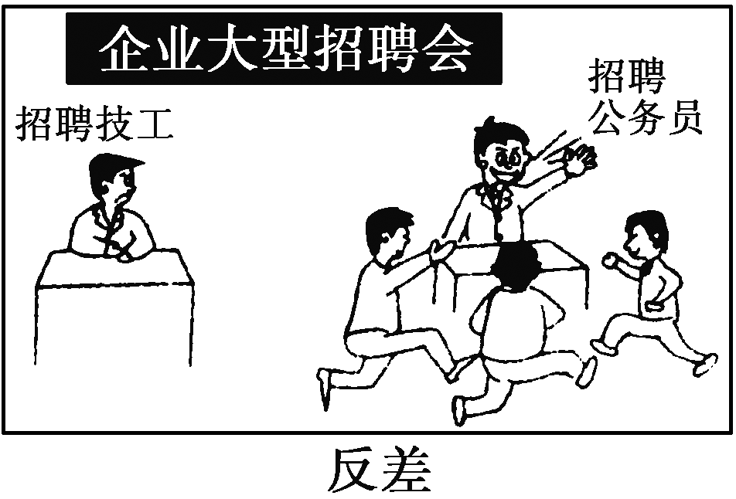
读漫画《反差》。据此回答23题
25．从漫画《反差》中可以看到我国当前就业中存在
A．劳动力资源过剩的问题
B．部分行业就业压力得到缓解
C．就业结构不合理的问题
D．劳动力资源供不应求的问题

26．2011年10月29日 湖南衡阳市霞流冲煤矿矿难造成29名矿工遇难，再次敲响安全生产和劳动者权益保护的警钟。当劳动者的权益受到侵犯时，劳动者
A．应当履行劳动义务和增强法律意识
B．必须采用合法手段，通过法定程序来维护自身权益
C．只能通过向法院起诉来维护自身的权益
D．可运用一切手段维护自身的权益
27．某企业集团技术创新，研究开发新技术、新工艺的内在动力是
A．创造社会财富 B．提高商品价值量
C．获得更多的收益 D．增加劳动时间
28．公有制为主体，多种所有制经济共同发展
①是我国社会主义初级阶段的基本经济制度
②适合社会主义初级阶段生产力发展不平衡多层次状况，有利于促进生产力发展
③符合社会主义的本质要求
④是社会主义的根本经济特征
A．①② B．②④ C．①②③④ D．①②③
29. 在激烈的市场竞争中，那些经营管理不善的企业会被兼并或面临破产。企业兼并对企业发展的积极作用表现在
①有益于提高整个社会的资源利用效率，促进国家经济发展②有利于扩大优势企业的规模③有利于增强优势企业的实力④有利于促进社会资源的合理配置和产业结构的合理调整
A．①② B．②③ C．①③ D．②④
30、为维护劳动者的合法权益，劳动者应该( )
①学法、懂法，增强权利意识和法律意识 ②自觉履行劳动义务
③与用人单位签订劳动合同 ④制定法律法规，依法处罚侵犯劳动者权益的行为
A、①②③ B、①②④ C、②③④ D、①③④
二、非选择题（4道大题，共40分）
31、（16分）阅读下列材料，结合所学知识回答问题。
材料一：2013年“海尔”集团全球营业额突破1000亿元，成为中国第一个千亿级规模的自主品牌。“海尔”在不同的发展时期,分别确立了名牌战略、多元化战略和国际化战略，一次次地抓住了发展机遇；“海尔”设立了中央研究院等核心技术机构，持续推进技术创新与产品创新，强化核心竞争优势，20年来平均每天为用户开发两个新产品；海尔集团以其质量、完善的服务、良好的信誉，赢得了市场和客户。
材料二：在我国一些大城市居住着这样一群人，他们受过高等教育，却因为找工作屡屡碰壁或对工作的性质、环境或待遇不满意而“宅”在家中不愿意就业，靠父母的退休金生活，靠上网打发时间，他们被称为“啃老族”。该群体高智、独居、弱势，如果不关注很容易引起社会问题。而大城市的吸引力，日趋严峻的就业形势、实际工作能力与社会需求之间的差距、择业观存在问题是“啃老族”形成的主要原因。
（1）结合材料一,运用企业经营的有关知识，回答“海尔”是如何实现经营和发展的？（7分）

（2）结合材料二，运用经济生活中有关就业的知识分析如何解决大学生就业难问题。(9分)

32．“90后”的消费观念、消费行为呈现出鲜明的个性特征。他们追求时尚、个性，标榜“我喜欢”，崇尚“我有我风格”。他们追求和享受品牌，吃要美味、穿要名牌、玩要高档、讲究排场。他们敢于“花明天的钱，圆今天的梦”。
我们要做理智的消费者，应该践行哪些消费原则？（4分）

33．材料：网络的出现催生了消费方式的变革，随着人们生活水平的提高，消费观念和行为也了发生转变。据调查，2012年的网上购物依然是互联网上最吸引“眼球”的热点，消费者已习惯通过点击鼠标和手机屏幕购买心仪的产品 。无论是京东商城、当当网、亚马逊花样翻新的价格战，还是“亲”、“包邮”成为网络流行语，或者淘宝“伤城”的风云迭起。
结合材料，运用经济学相关知识分析“网购”成为潮流的原因是什么？（8分）

34、（12分）阅读下列材料，结合所学知识回答问题。
材料一：截止到2014年8月1日，国际油价大涨。据统计,原油价格上涨需考虑以下因素：一是伴随经济发展速度加快，原油需求量大幅度上涨，今后20年将上升到1.9%；二是开采的难度和成本越来越高。
材料二：由于汽油价格持续走高，虽然普通汽车不断降价，但销售依然没能走出低谷。大排量汽车由于受消费税增加影响，价格不断上升，人们把眼光更多地投向小排量汽车和电动自行车，从而带动了小排量汽车的生产，电动自行车的生产和销售更是异常火爆。
(1)请结合材料一，分析油价上涨的原因。（6分）

（2）运用所学知识回答，你认为汽车价格下降的局面会对汽车行业产生什么影响？（6分）

平山中学2015年秋高一年期中考试政治科参考答案
参考答案：
CCCBA,BACCD,BCABC,ABAAD,BCBAC,BCDBA

31、（16分）
（1）①制定正确的经营战略，“海尔”在不同的发展时期,分别确立了名牌战略、多元化战略和国际化战略。(2分)
②提高自主创新能力，依靠技术进步，科学管理等手段，形成自己的竞争优势。 “海尔”集团设立了中央研究院等核心技术机构，持续推进技术创新与产品创新，强化核心竞争优势(3分)
③诚信经营，树立良好的信誉和企业形象。海尔集团以其质量、完善的服务、良好的信誉，赢得了市场和客户。(2分)

（2）①解决就业问题，从根本上是要大力发展生产力，提高经济发展水平，增加就业总量（3分）
②党和政府要实施就业优先发展战略，提供政策支持和就业引导，为大学生就业创造良好的就业环境（3分）
③解决大学生就业问题还需要大学生树立正确的就业观，树立自主择业观、竞争就业观、职业平等观、和多种方式就业观。不断提高技能和素质，积极主动的适应劳动力市场的需要，自主创业。（3分）

32、（4分）
量入为出，适度消费；避免盲从，理性消费；
保护环境，绿色消费；艰苦奋斗，勤俭节约。

33．(1)生产决定消费，生产决定消费的方式。(2分)
随着互联网应用技术的飞速发展使“网上购物”这种新的消费方式产生并发展起来。(2分)
（2）收入是消费的基础和前提。随着我国经济发展和人们收入水平的提高，也促进了“网上购物”迅猛发展。(2分)
（3）物价是影响消费的重要因素，由于网上的商品价格低廉也很吸引了多消费者，促进其发展。(2分)

34、（12分）
（1）①供求影响价格，供不应求，价格升高。经济发展对石油的需求量不断增大，而石油的生产规模有限导致油价不断升高。（3分）
②价值决定价格，价值量大，价格就高。生产石油的成本不断增加，从而导致本身的价值量增大，价格较高。（3分）

（2）①价格变化调节产量。汽车价格下降，会导致汽车企业缩减其产量。（3分）
②调节生产要素投入。只有对有利于提高劳动生产率、研发符合消费者需求的新产品的生产要素投入的调节，才能缩短其个别劳动时间，给自己的产品价格提供降低空间，扩大市场占有率，企业在竞争中才能占优势。（3分）

